Lire et interpréter des affichages de données
Remarquer la forme de base d’un diagramme  « Cette bande est la plus longue. Cette bande est la plus courte. » | Compter les symboles ou les carrés pour lire les données  « Les carrés 1, 2, 3… 10, 11, 12 sont ombragés. Henriette a pondu 12 œufs. » | Utiliser l’échelle pour lire les données  « La bande a une hauteur de 12. Henriette a pondu 12 œufs. »  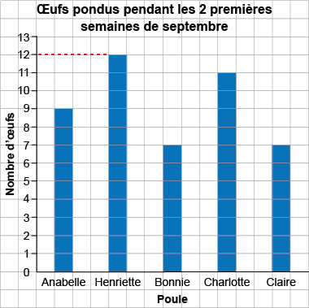
Observations et documentation

Lire et interpréter des affichages de données (suite)
Faire des comparaisons directes entre des données  « 1 écureuil a été observé 3 fois de plus que 0 écureuil. »  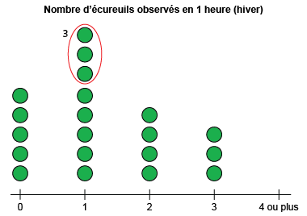 | Utiliser des données pour répondre à des questions  « 5 + 8 + 4 + 3 = 20; 20 élèves ont été sondés. »  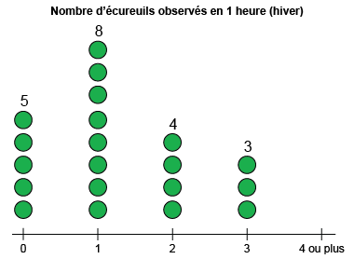 | Tirer des conclusions sur des données  « Le plus grand nombre d’élèves ont vu 1 écureuil en 1 heure en hiver. »  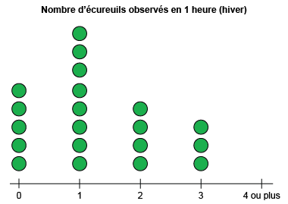
Observations et documentation

